ФГБУ Сибирский федеральный научно-клинический центр ФМБА России
Северская клиническая больница
МБУ «Центральная городская библиотека»
Отдел «Гармония»

Детская нефрология

Информационный список

Публикации в медицинских периодических изданиях
за 2014 год

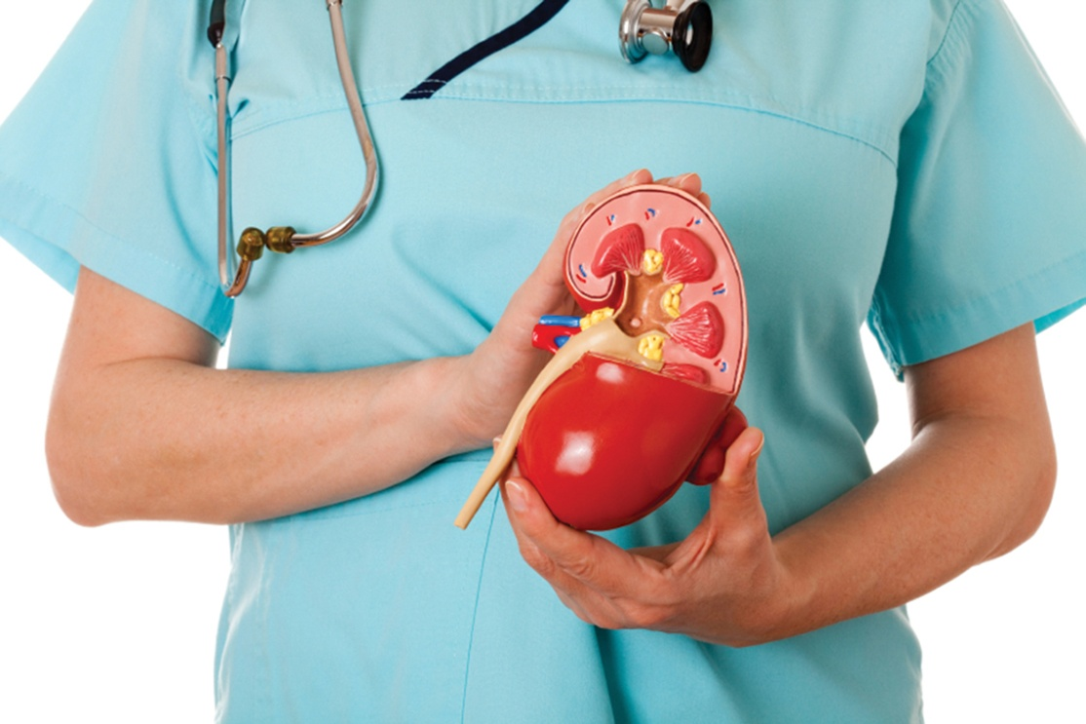

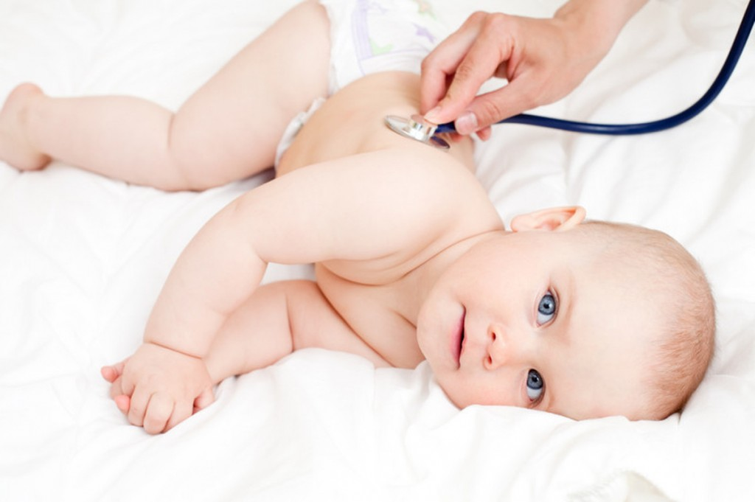

Северск - 2015 (май)

В список включены публикации из медицинских периодических изданий за 2014 год.
На исчерпывающую полноту список не претендует.
За дополнительными справками и консультациями обращаться в отдел «Гармония» МБУ ЦГБ по адресу: ул. Курчатова, 16, 3-й этаж, к. 33
тел. 52-62-42

Составитель: Скукина В. Г., библиотекарь отдела «Гармония» ЦГБ

- Актуальные проблемы детской урологии в практике врача-нефролога: междисциплинарный подход / Г. А. Маковецкая [и др.] // Педиатрия. Журнал имени Г. Н. Сперанского. - 2014. - Т. 93, № 2. - С. 6-10. - Библиогр.: с. 10 (33 назв.).

- Бархатова, Т. В. Влияние вируса герпеса человека 6 типа на течение пиелонефрита у детей / Т. В. Бархатова, Н. Е. Сенягина, В. В. Краснов // Детские инфекции. - 2014. - Т. 13, № 1. - С. 26-28. - рис., табл. - Библиогр.: с. 28 (12 назв.).

- Борисова, Т. П. Клиническое течение и факторы прогрессирования хронического гломерулонефрита с синдромом гематурии в детском возрасте / Т. П. Борисова, О. Н. Литвинова // Нефрология. - 2014. - Т. 18, № 3. - С. 57-63. - табл. - Библиогр.: с. 62-63 (13 назв.).

- Гиперкальциурия у детей с инфекцией мочевой системы / Н. М. Михеева [и др.] // Нефрология. - 2014. - Т. 18, № 1. - С. 74-79. - рис., табл. - Библиогр.: с. 79 (34 назв.).

- Зорин, Н. В. Клинико-анамнестическая характеристика детей с пузырно-мочеточниковым рефлюксом и рефлюкс-нефропатией / Н. В. Зорин // Нефрология. - 2014. - Т. 18, № 3. - С. 77-83. - рис., табл.. - Библиогр.: с. 82-83 (19 назв.).

- Клинико-лабораторные маркеры обмена соединительной ткани при гломерулонефрите у детей / Т. А. Сираева [и др.] // Нефрология. - 2014. - Т. 18, № 3. - С. 70-76. - рис., табл. - Библиогр.: с. 76 (16 назв.).

- Летифов, Г. М. Особенности формирования репродуктивной системы и гормонального статуса у девушек 16-18 лет, страдающих хроническим пиелонефритом / Г. М. Летифов, Ю. Ю. Чеботарева, Е. Г. Колодяжная // Нефрология. - 2014. - Т. 18, № 5. - С. 59-62. - табл. - Библиогр.: с. 62 (9 назв.).

- Лысова, Е. В. Особенности синдрома анемии при хронической болезни почек у детей (обзор литературы) / Е. В. Лысова, Н. Д. Савенкова // Нефрология. - 2014. - Т. 18, № 3. - С. 34-44. - табл. - Библиогр.: с. 43-44 (50 назв.).

- Михеева, Н. М. Идиопатическая гиперкальциурия у детей / Н. М. Михеева, Я. Ф. Зверев, Г. И. Выходцева // Нефрология. - 2014. - Т. 18, № 1. - С. 33-52. - Библиогр.: с. 46-52 (255 назв.).

- Обухова, Варвара Александровна. Патогенетические механизмы развития идиопатического нефротического синдрома с минимальными изменениями / В. А. Обухов // Российский вестник перинатологии и педиатрии. - 2014. - Т. 59, № 4. - С. 10-15. - рис., табл. - Рез. англ. - Подстроч. примеч. - Библиогр.: с. 14-15 (31 назв.).

- Опыт применения экулизумаба у ребенка с атипичным гемолитико-уремическим синдромом / Т. П. Макарова [и др.] // Нефрология. - 2014. - Т. 18, № 3. - С. 84-88. - табл. - Библиогр.: с. 87-88 (16 назв.).

- Показатели неорганического фосфата, паратиреоидного гормона крови и почечной канальцевой реабсорбции фосфатов у детей с наследственным гипофосфатемическим рахитом / Ж. Г. Левиашвили [и др.] // Нефрология. - 2014. - Т. 18, № 3. - С. 45-56. - рис., табл. - Библиогр.: с. 55-56 (38 назв.).

- Роль мутации гена подоцина NPHS2 в развитии стероидрезистентного нефротического синдрома у детей / А. Ю. Резников [и др.] // Педиатрия. Журнал имени Г. Н. Сперанского. - 2014. - Т. 93, № 2. - С. 43-48. - Библиогр.: с. 48 (24 назв.).

- Савенкова, Н. Д. ANCA-ассоциированные васкулиты у детей / Н. Д. Савенкова // Нефрология. - 2014. - Т. 18, № 3. - С. 16-23. - рис., табл. - Библиогр.: с. 23 (21 назв.).

- Случай нетяжелого течения врожденного нефротического синдрома / И. С. Костюшина [и др.] // Педиатрическая фармакология. - 2014. - Т. 11, № 6. - С. 62-65. - Библиогр.: с. 65 (19 назв.).

- Стребкова, Н. А. Федеральные клинические рекомендации по диагностике и лечению несахарного диабета у детей и подростков / Н. А. Стребкова // Проблемы эндокринологии. - 2014. - Т. 60, № 1. - С. 64-69. - табл.

